**ΔΕΛΤΙΟ ΤΥΠΟΥ**

Ηράκλειο, 27/9/2021

***Ημερίδα από το ΙΤΕ***

**«Προηγμένες Τεχνικές Απεικόνισης στην Επιστήμη της Πολιτιστικής Κληρονομιάς»**

Ημερίδα σχετικά με τη χρήση απεικονιστικών τεχνικών στην επιστήμη της Πολιτιστικής Κληρονομιάς διοργανώνει το Ίδρυμα Τεχνολογίας και Έρευνας (ΙΤΕ) την 1η Οκτωβρίου 2021, με τίτλο “***Imaging Cultural Heritage: Space, Air, Sea and Subsurface”,*** στο πλαίσιο του έργου “Advancing Young Researchers’ Human Capital in Cutting Edge Technologies in the Preservation of Cultural Heritage and the Tackling of Societal Challenges – ARCHERS”.

Η Ημερίδα θα επικεντρωθεί στη χρήση ποικίλων μεθόδων απεικόνισης που εφαρμόζονται από διαφορετική αφετηρία και με διαφορετικό αντικειμενικό στόχο, δίνοντας τη δυνατότητα σε ερευνητές και μελετητές να χαρτογραφούν, να παρακολουθούν ή ακόμη και να αποκαλύπτουν δομές και στοιχεία που σχετίζονται με τους αρχαιολογικούς και ιστορικούς χώρους, τα μνημεία ή τα έργα τέχνης και την αρχαία ζωή. Θα δοθούν ομιλίες από επιστήμονες κορυφαίων ερευνητικών Ιδρυμάτων, καθώς και υποτρόφους του έργου ARCHERS.

Η διοργάνωση της Ημερίδας γίνεται με αφορμή την ολοκλήρωση του έργου ***ARCHERS,* το οποίο υλοποιήθηκε *με αποκλειστική δωρεά του* Ιδρύματος Σταύρος Νιάρχος** **(ΙΣΝ)** προς το ΙΤΕ. Συντονιστής και Επιστημονικός Υπεύθυνος του έργου ήταν ο Καθηγητής κ. Σπύρος Αναστασιάδης, Διευθυντής του Ινστιτούτου Ηλεκτρονικής Δομής και Λέιζερ (ΙΗΔΛ) του ΙΤΕ. Το έργο ARCHERS είχε ως στόχο την υποστήριξη νέων ερευνητών, υποψηφίων διδακτόρων και μεταδιδακτόρων, στην αρχή της σταδιοδρομίας τους, μέσω της εκπαίδευσης και κατάρτισής τους σε διεπιστημονικούς ερευνητικούς και τεχνολογικούς τομείς, στους οποίους τα Ινστιτούτα του ΙΤΕ διεξάγουν έρευνα αιχμής τόσο σε εθνικό, όσο και σε διεθνές επίπεδο. Οι τομείς ενδιαφέροντος του έργου είναι η μελέτη και συντήρηση της πολιτισμικής κληρονομιάς και η αντιμετώπιση κοινωνικών προκλήσεων στους τομείς του περιβάλλοντος, της ενέργειας και της υγείας.

Στο έργο απασχολήθηκαν νέοι και νέες επιστήμονες, που ανέπτυξαν τις ερευνητικές τους δυνατότητες και βελτίωσαν την εξειδίκευσή τους, κάτι που οδήγησε στη δημιουργία νέων ευκαιριών για την ερευνητική τους εξέλιξη και συντέλεσε στη μείωση ή ακόμα και την αναστροφή της διαρροής επιστημονικού δυναμικού (*brain drain).*

Στο αμέσως προσεχές διάστημα θα ακολουθήσουν αντίστοιχες Ημερίδες στους τομείς της ενέργειας, του περιβάλλοντος και της υγείας.

*Η Ημερίδα θα διεξαχθεί την 1/10/2021* (10:30 – 14:30) *διαδικτυακά στην αγγλική γλώσσα.*

*Πληροφορίες για* το πρόγραμμα, τους ομιλητές όπως και τον τρόπο παρακολούθησης και συμμετοχής του κοινού παρατίθενται στον ακόλουθο *σύνδεσμο:*

[*https://archers.iesl.forth.gr/imaging-cultural-heritage-space-air-sea-and-subsurface/*](https://archers.iesl.forth.gr/imaging-cultural-heritage-space-air-sea-and-subsurface/)

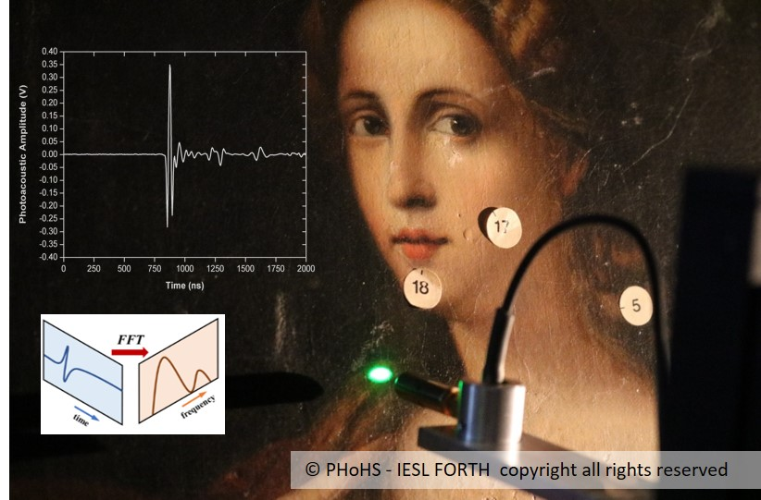

Συνδυασμός πολυφωτονικής και φωτοακουστικής απεικόνισης για την στρωματογραφική ανάλυση Έργων Ζωγραφικής, Optics Letters (2019); doi.org/10.1364/OL.44.000919.

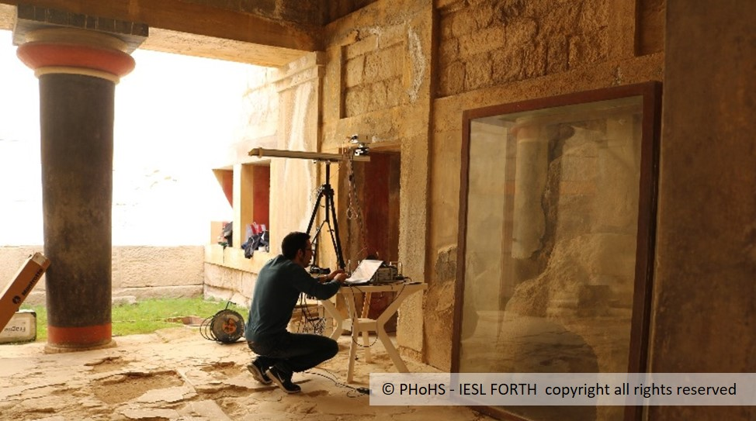

Φασματοσκοπία Raman για τη μελέτη αλάτων στο Μινωικό Παλάτι της Κνωσού, Ευρωπαϊκό Πρόγραμμα    
HERACLES (H2020-GA 700395), Ηράκλειο Κρήτη 2018